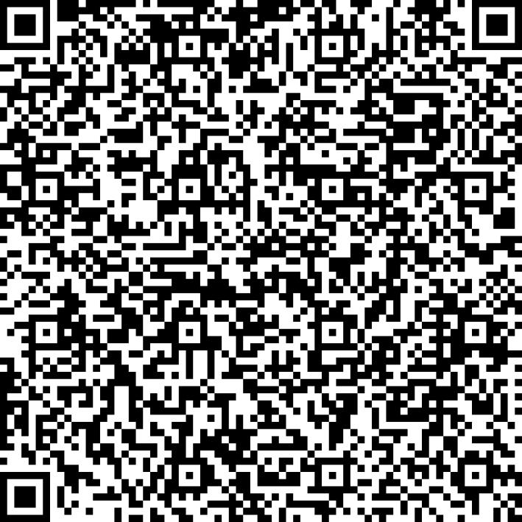
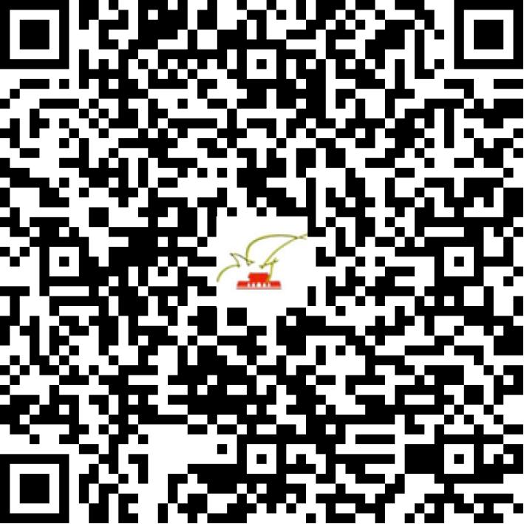

京网文〔2020〕5893-1164号

2021 | 年 | 04 | 月 | 30 | 日
名 称 | 学霸生科技（北京）有限责任公司
住 所 | 北京市昌平区北清路1号院3号楼8层2单元904
法定代表人 | 李虎
主要负责人
类 型 | 有限责任公司
首次发证日期 | 2020年12月09日
有效期 | 2023年12月08日
网站域名 | jingsetiancheng.com
经营范围 | 利用信息网络经营音乐娱乐产品
发证机关
编号
许可证有效期届满前30日内办理延续，有效期届满未延续的将依法予以注销。

